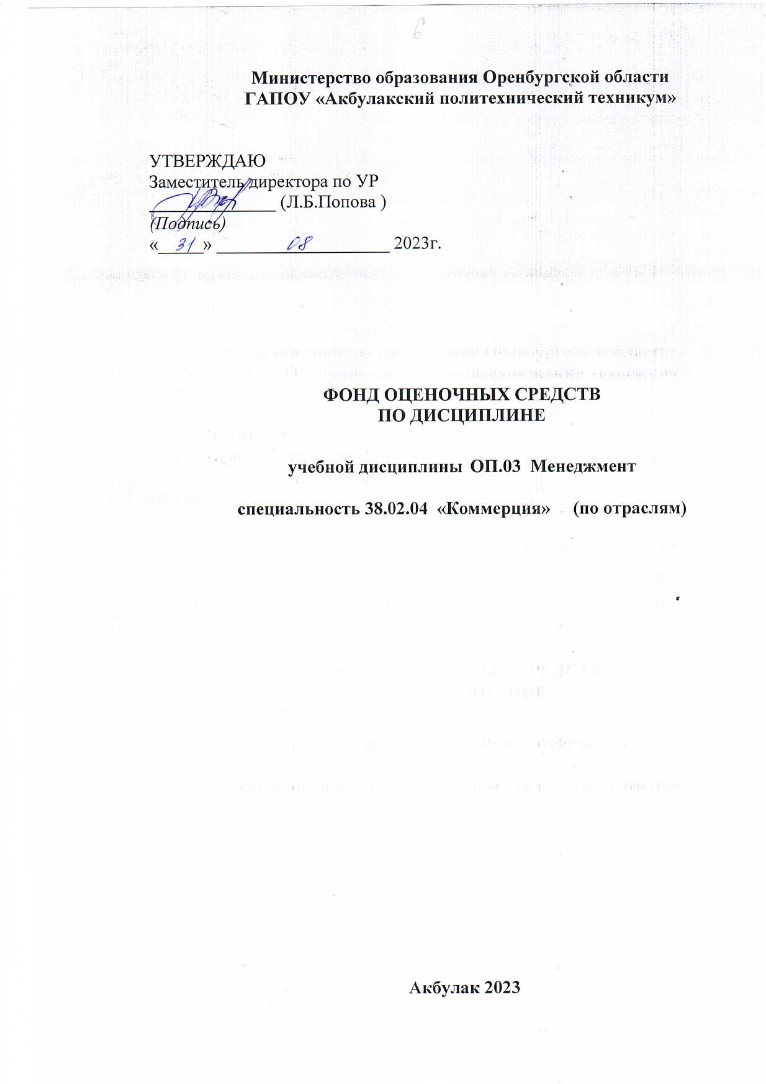

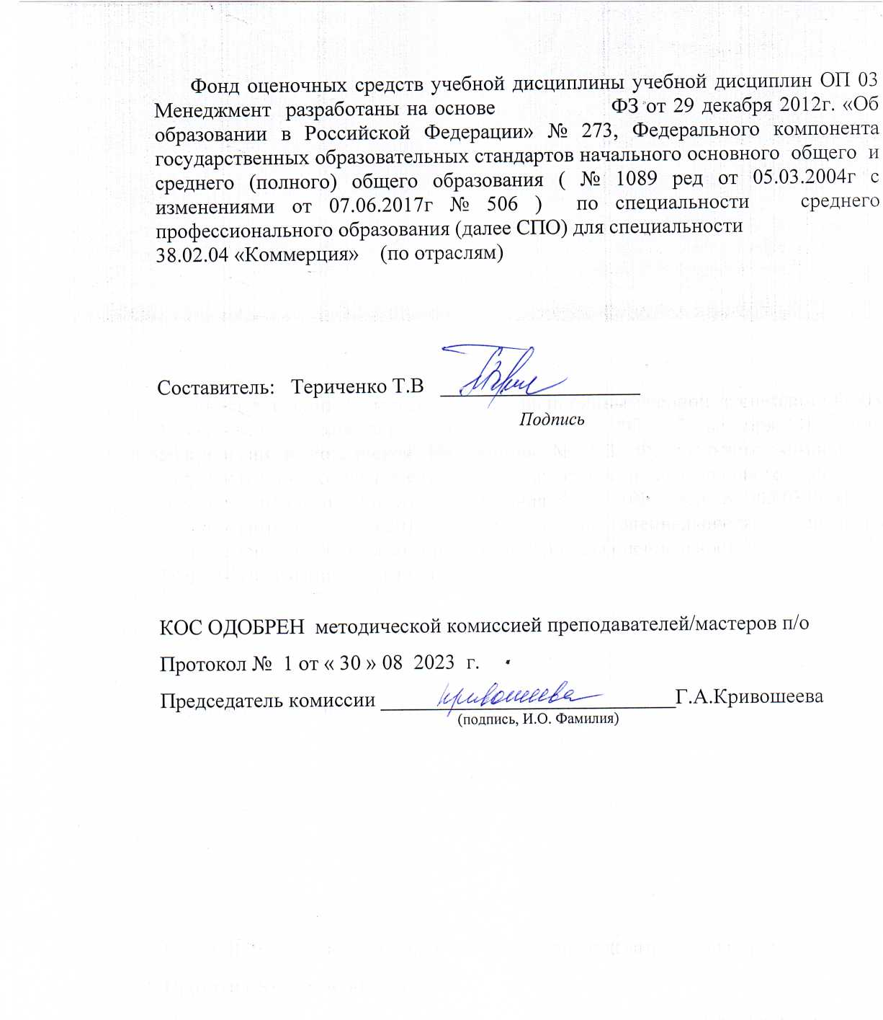

СОДЕРЖАНИЕ
стр.
- ПАСПОРТ ФОНДА ОЦЕНОЧНЫХ СРЕДСТВ 3
- ОРГАНИЗАЦИЯ КОНТРОЛЯ И ОЦЕНКА 4
ОСВОЕНИЯ ПРОГРАММЫ УД
- ЗАДАНИЯ И ИНСТРУМЕНТЫ ДЛЯ ОЦЕНКИ 5
ОСВОЕНИЯ УМЕНИЙ И УСВОЕНИЯ ЗНАНИЙ ДЛЯ ТЕКУЩЕГО КОНТРОЛЯ И ПРОМЕЖУТОЧНОЙ АТТЕСТАЦИИ ПО УД
ПРИЛОЖЕНИЕ 1. КОНТРОЛЬНО-ОЦЕНОЧНЫЕ 6
СРЕДСТВА ДЛЯ ОЦЕНКИ ОСВОЕННЫХ УМЕНИЙ И ЗНАНИЙ УД
ПРИЛОЖЕНИЕ 2. ПРОМЕЖУТОЧНАЯ АТТЕСТАЦИЯ 31

ПАСПОРТ ФОНДА ОЦЕНОЧНЫХ СРЕДСТВ

Фонд оценочных средств разработан для контроля и оценки результатов освоения учебной дисциплины ОП.03 Менеджмент (по
отраслям)

Наименование раздела/темы | Результаты обучения  (освоенные умения, усвоенные  знания) | Наименование контрольно-  оценочного средства
Тема 1. Сущность и характерные черты современного  менеджмента | ОК 01. - ОК 06. | Контрольная работа
Тема 2. Внешняя и внутренняя среда  организации | ОК 01. – ОК 06 | Практическая работа
Тема 3. Цикл менеджмента.  Планирование как функция менеджмента | ОК 01. – ОК 05,  ОК 06, ПК 1.7, ЛР 13,  ЛР 15, ЛР 16, ЛР 18 | Практическая работа
Тема 4.  Организация как функция менеджмента | ОК 01. – ОК 04,  ОК 07, ПК 1.7, ЛР 17,  ЛР 18 | Практическая работа
Тема 5. Мотивация как функция  менеджмента | ОК 01. – ОК 03,  ЛР 13, ЛР 15, ЛР 16 | Практическая работа
Тема 6. Контроль как функция  менеджмента | ОК 01. – ОК 04,  ПК 1.7, ЛР 13, ЛР 15, ЛР  16, ЛР 17 | Контрольная работа
Тема 7. Система методов управления.  Стили управления | ОК 01. – ОК 09,  ПК 1.7, ЛР 17 | Практическая работа
Тема 8. Процесс принятия и реализация  управленческих решений | ОК 01. – ОК 09,  ПК 2.2, ПК 4.2, ЛР 13,  ЛР 15, ЛР 16 | Контрольная работа
Тема 9.  Коммуникации в системе управления | ОК 01. – ОК 09,  ЛР 13, ЛР 15, ПК 1.7, ЛР  16 | Практическая работа
Тема 10.  Управление конфликтами и стрессами | ОК 01. – ОК 09,  ЛР 13, ЛР 15, ПК 1.7, ЛР  16 | Практическая работа

Тема 11. Деловое общение | ОК 01. – ОК 09,  ЛР 14, ПК 1.3-1.10, ПК  4.1, ПК 4.6 | Практическая работа
Промежуточная аттестация в форме экзамена (в соответствии  с учебным планом) |  | Вопросы к экзамену

ОРГАНИЗАЦИЯ КОНТРОЛЯ И ОЦЕНКА ОСВОЕНИЯ ПРОГРАММЫ УД
Контроль освоения программы учебного предмета (далее УД)
«Менеджмент (по отраслям)» осуществляется в форме текущего контроля и промежуточной аттестации.
Методами текущего контроля являются: устные опросы, тестовые практико-ориентированные задания, практические работы, контрольные работы, лабораторные работы и т.д.
Промежуточная аттестация по УД осуществляется в форме экзамена. Объектом оценки освоения УД являются умения и знания. Оценка освоения программы УД осуществляется в соответствии с Положением о текущем контроле и промежуточной аттестации.

ЗАДАНИЯ И ИНСТРУМЕНТЫ ДЛЯ ОЦЕНКИ ОСВОЕНИЯ УМЕНИЙ И УСВОЕНИЯ ЗНАНИЙ ДЛЯ ТЕКУЩЕГО КОНТРОЛЯ И
ПРОМЕЖУТОЧНОЙ АТТЕСТАЦИИ ПО УД
Задания и инструменты для оценки освоенных знаний и умений УД

 | Задания | Инструме  нты
Текущий контроль | Практическая работа | Эталон  ответов
Текущий контроль | Лабораторная работа | Эталон  ответов
Текущий контроль | Контрольная работа | Эталон  ответов
Промежуточ  ная аттестация | экзамен | Эталон  ответов

Приложение 1

КОНТРОЛЬНО-ОЦЕНОЧНЫЕ СРЕДСТВА ДЛЯ ОЦЕНКИ ОСВОЕННЫХ УМЕНИЙ И ЗНАНИЙ УД
Собранный материал предназначен для осуществления контроля по основным разделам учебной дисциплины «Менеджмент (по отраслям)».
При оценивании тестового задания, карточки с заданием, практической работы, кроссворда, устного опроса, контрольной работы необходимо руководствоваться следующими критериями:
- от 50% до 70% правильных ответов - отметка «3»

- от 71% до 90% правильных ответов - отметка «4»
- от 91% до 100% правильных ответов - отметка «5»

Контрольная работа по теме «Сущность и характерные черты современного менеджмента»
- Менеджмент это:
А) вид деятельности по руководству людьми Б) планирование
В) хозяйствующий субъект с правами юр. лица.
- К экономическим методам управления относится: А) планирование
Б) организация
В) социально-психологические.
- Социально-психологическая функция менеджера основывается: А) постановке целей и задач
Б) создание теплых, дружеских производственных отношений между коллективами
В) законодательстве и других правовых актах.
- Правовая функция менеджера основывается: А) постановке целей и задач
Б) создание теплых, дружеских производственных отношений между коллективами
В) законодательстве и других правовых актах.
- Организационная функция менеджера основывается: А) постановке целей и задач
Б) создание теплых, дружеских производственных отношений между коллективами
В) законодательстве и других правовых актах.
- Социально-психологический аспект менеджмента это- :

А) управление процессом производства группы лиц по организации персонала и руководству для достижения поставленных целей
Б) управление процессом производства, который отражает структуру государственных, политических и экономических институтов
В) рациональная оценка ситуации и систематический отбор целей и задач.
- Экономический аспект менеджмента – это:
А) управление процессом производства, который отражает структуру государственных, политических и экономических институтов
Б) управление процессом производства группы лиц по организации персонала и руководству для достижения поставленных целей
В) рациональная оценка ситуации и систематический отбор целей и задач.
- Организационно-технический аспект менеджмента- это:
А) управление процессом производства группы лиц по организации персонала и руководству для достижения поставленных целей
Б) управление процессом производства, который отражает структуру государственных, политических и экономических институтов
В) рациональная оценка ситуации и систематический отбор целей и задач.
- Предметом науки управления является:
А) система управления; Б) структура управления.
В) отношения управления;
- Принципы менеджмента (возможно несколько вариантов ответа): А) полнота планирования;
Б) принцип непрерывности; В) принцип научности;
Г) принцип планового ведения хозяйства. Критерии оценивания:
Оценка «5», если студент ответил на 10-9 вопросов правильно. Оценка «4», если студент ответил на 6-8 вопросов правильно. Оценка «3», если студент ответил на 5 вопросов правильно.

Ответы и решения:
  - А
  - А
  - Б
  - В
  - А
  - А
  - Б
  - В
  - В

  - В, Г

Практическая работа на тему: Внешняя и внутренняя среда
организации
Задание 1.
Укажите возможное положительное или отрицательное влияние факторов внешней и внутренней среды
на деятельность предприятия (организации). Ответ обоснуйте.
Факторы:
- Рост безработицы
- Демографический спад
- Низкий уровень доходов обслуживаемого населения 4.Повышение стоимости энергоресурсов
- Повышение уровня доходов обслуживаемого
- Развитие техники и технологии
- Наличие конкурентов
- Рост цен на материалы, сырье, товары от поставщиков

Критерии оценивания:
Оценка «5», если студент разобрал 7-8 факторов и их обосновал правильно.
Оценка «4», если студент разобрал 5-6 факторов и их обосновал правильно.
Оценка «3», если студент разобрал 3-4 фактора и их обосновал правильно.

Ответы:
Обоснование:
- Рост безработицы способствует усилению оттока наиболее компетентных кадров за рубеж, замедляется темы развития экономики;

- Демографический спад оказывает ощутимые последствия для маркетинга, так как рынок для молодежи и подростков сокращается, в то время как рынок для пожилых людей стремительно растет. Это создаст новые возможности для определенных отраслей, так как характер совершения покупок пожилыми людьми значительно отличается от того, как это делают молодые;
- Низкий уровень доходов обслуживаемого населения влияет на снижение прибыли предприятия. Чем «беднее» население, тем дешевле товары оно покупает;
- За счет повышения стоимости энергоресурсов происходит значительное уменьшение промышленного производства и вытеснение с европейского рынка многих российских компаний;
- Повышение уровня доходов обслуживаемого населения влияет на рост прибыли предприятия;

- Развитие техники и технологии способствует уменьшению стоимости товара, а значит и цены товара, удешевление его, т.е. сокращение рабочего времени на производство единицы товара, сокращение материальных затрат. Но также из-за развития техники некоторые специалисты могут не требоваться в дальнейшем и, соответственно, происходит сокращение сотрудников, происходит рост безработицы;
- Наличие конкурентов, в первую очередь прямых, является не только проблемой, но и стимулом развития предприятия: расширения ассортимента продукции, определения резервов для снижения цен, поиска наиболее выгодных партнеров по бизнесу, проведения оригинальных, эффективных рекламных мероприятий;
- Рост цен на материалы, сырье, товары от поставщиков влияет на цены и качество поставляемой продукции и услуг, что в свою очередь отражается на рентабельности предприятия.

Практическая работа на тему: Цикл менеджмента. Планирование как функция менеджмента
Изучите предложенные ситуации и сформулируйте цели.

Ситуация 1.
Предприятие «А» производит и реализует через коммерческие киоски дешевые значки с различными модными надписями. Одновременно предприятие готовится к выпуску дорогих сувениров (чеканки, бронзовых статуэток): закупает сырье, оборудование, обучает кадры.

Ситуация 2.
Предприятие «Б» начинает производить новый лак для пола под названием «Осинка». Этот лак более долговечен, чем имеющийся на рынке. Известно, что конкуренты через месяц выбросят на рынок аналогичные по качеству лаки «Березка» и «Дубок».

Ситуация 3.
Предприятие «С» является маленькой частной авторемонтной станцией, организованной тремя компаньонами. Владельцы фирмы пытаются продать огромный шикарный «Кадиллак», на сборку и отделку которого затрачены последние средства фирмы. Однако, экономическая ситуация на автомобильном рынке такова, что успехом у покупателей пользуются маленькие и дешевые машины. События происходят во время одного из самых разрушительных экономических кризисов конца 20-х годов XX века.

Ситуация 4.
Предприятие «Д» издает газеты. Цены на бумагу и красители к началу очередной подписной кампании выросли в 2—3 раза. Если значительно повысить цену на газеты, то подписчики или переключатся на другие издания, или сократят подписку на любые газеты вообще.

Критерии оценивания:
Оценка «5», если студент разобрал все ситуации и их обосновал правильно.
Оценка «4», если студент разобрал 3 ситуации и их обосновал правильно.
Оценка «3», если студент разобрал 2 ситуации и их обосновал правильно.

Ответы:
Ситуация 1. Положение данного предприятия определяется двумя факторами: 1) требуются средства для финансирования ноюго дорогостоящего оборудования по производству сувениров; 2) существующий источник финансирования (выручка от продажи значков) нестабилен, так как, по предположению производителей, мода на данный вид товара краткосрочна. Следовательно, предприятию «А» необходимо «выжать» из значков все, что можно, пока не прошла мода. Основной ориентир — краткосрочная цель.
Ситуация 2. Предприятие «Б» будет заинтересовано в быстром насыщении рынка и в росте сбыта для занятия доминирующего положения на рынке долговечных лаков для пола. Доминирующее положение -основа для контроля рынка в дальнейшем и получения стабильного дохода. Следовательно, предприятие в своей деятельности будет ориентироваться на долгосрочные цели, ради которых поступится частью текущей прибыли.
Ситуация 3. Положение предприятия «С» крайне тяжелое: 1) неблагоприятная общеэкономическая обстановка (кризис); 2) все денежные средства вложены в производство.
Ситуация 4. Предприятие «Д» находится в тяжелом положении. Лучший выход — добиться, чтобы повышение оптовых цен на сырье как можно меньше отразилось на потребителях.

Практическая работа на тему: Организация как функция менеджмента

Задание № 1.
Решите ситуации:
- Какую организационную структуру управления для вашего учебного заведения Вы можете предложить? Укажите достоинства данной структуры управления в учебном заведении.
- В ООО «Пицца Пик» работают: директор, бухгалтер, 2 повара, 6 официантов и водитель грузового автомобиля. Определите тип организационной структуры управления предприятием. Укажите достоинства и недостатки данной структуры.

Задание № 2.
Выберите структуру управления:.

Предприятие 1. Фирма производит хлебобулочные изделия, которые поставляются в несколько районов города. В последующие пять лет фирма не предполагает изменений в номенклатуре выпускаемой продукции и прогнозирует работу на сложившемся рынке. Продукция фирмы высокого качества и пользуется доверием и спросом потребителей.
Предприятие 2. Фирма выпускает широкий ассортимент хлебобулочных изделий, а также кондитерские изделия – рулеты и шоколадно-вафельную продукцию с длительным сроком хранения. Через год предполагается запустить новую линию по производству кексов.
Предприятие 3. Фирма производит диетическую продукцию. Рынок сбыта жестко сегментирован, основные потребители продукции – люди, страдающие сахарным диабетом. Основная стратегия фирмы – приближение продукции к покупателю, поддержание достигнутого уровня качества выпускаемой продукции при снижении затрат на ее
производство.

Критерии оценивания:
Оценка «5», если студент разобрал пять ситуаций правильно. Оценка «4», если студент разобрал 3-4 ситуации правильно. Оценка «3», если студент разобрал две ситуации правильно. Ответы:
Задание 1.
- Функциональная структура управления. Достоинства: высокая компетентность специалистов, отвечающих за осуществление конкретных функций; снижение риска ошибочных решений.
- Линейно-функциональная структура управления. Достоинства: более глубокая подготовка решений и планов, связанных со специализацией работников. Недостатки: каждое звено заинтересовано в достижении своей узкой цели, а не общей цели фирмы.
Задание 2.
- Линейная структура управления.
- Матричная структура управления.
- Линейно-штабная структура управления.

Практическая работа на тему: Мотивация как функция менеджмента
Задание № 1.
В процессе жизнедеятельности люди стремятся удовлетворить различные потребности, основными из которых являются:
- обеспечить материальный комфорт;
- избегать неприятностей;
- заработать на жизнь;

- обеспечить положение в обществе;
- покупать хорошие вещи;
- завоевать признание и уважение.
Назовите виды потребностей. Определите, какие из предложенных в ситуации потребностей являются для Вас приоритетными. Постройте лестницу потребностей А. Маслоу и расположите свои потребности на ступенях лестницы, сделайте вывод. Какова роль менеджера в мотивации деятельности работников?

Задание № 2.
Изучив содержательные и процессуальные теории мотивации, заполните таблицу.

Название | Содержа  ние | Достоинс  тва | Недостат  ки
Содержательные теории мотивации
Теория иерархии
потребностей А.Маслоу
Двухфакторная
теория Ф.Герцберга
Теория приобретенных потребностей
Д.МакКлелланда
Процессуальные теории мотивации
Теория ожиданий
В.Врума
Теория
справедливостиДж.С.Адамса
Теория постановки
целей Э.Локка

Критерии оценивания:
Оценка «5», если студент решил два задания правильно.
Оценка «4», если студент решил два задания с незначительными ошибками.
Оценка «3», если студент решил одно задание правильно.

Ответы: Задание 1:

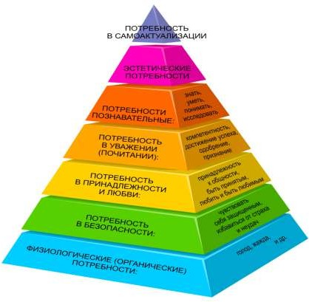

Важная, определяющая роль в процессе формирования мотивации персонала отводится менеджеру. Задача менеджера - управлять мотивацией работников, если уровень мотивации работника низкий - повысить его, если высокий – то поддерживать на этом уровне.
Опираясь на ту или иную теорию мотивации либо предлагая свою, менеджер должен представлять цели, основные элементы теории, закономерности, механизм действия, возможные негативные последствия.

Задание 2.

Название | Содержани е | Достоинств а | Недостатк и
Содержательные теории мотивации
Теория иерархии потребностей А.Маслоу | Он утверждал, что мотивами  поступков людей являются в основном не экономические  факторы, а различные потребности, которые только | Упорядочив  ание потребностей, объясняет как человек переходит от  удовлетворения одной потребности к другой.  Помогает | Отсутствие надежных  количественных показателей степени удовлетворения той или иной потребности  человека.  Субъективн ый отбор

 | частично и  косвенно могут быть  удовлетворены с помощью денег. | при составление долгосрочных планов и целей. | исследуемых личностей.
Двухфакто рная теория  Ф.Герцберга | Согласно этой теории, на рабочем месте, наряду с определёнными факторами, которые вызывают удовлетворение  от работы, в то же время, существуе т отдельный  набор факторов, который вызывает  неудовлетворённ ость от работы. | Согласно этой теории, на рабочем месте, наряду с определёнными факторами, которые вызывают удовлетворение  от работы, в то же время, существуе т отдельный  набор факторов, который вызывает  неудовлетворённ ость от работы. | Согласно этой теории, на рабочем месте, наряду с определёнными факторами, которые вызывают удовлетворение  от работы, в то же время, существуе т отдельный  набор факторов, который вызывает  неудовлетворённ ость от работы.
Теория приобретенных потребностей Д.МакКлелланда | Определяет потребность в соучастии в виде стремления к дружеским отношениям с окружающими людьми. | Акцент на потребностях личности.  Возможнос ть подобрать подходящую должность.  Выстраиван ие эффективной системы поощрений | Недостаточ но учтены индивидуальные потребности  каждого работника и степень их активности  Использова ние данной теории в практике вызывает  значительные организационные трудности, сводящие на нет ее эффективность
Процессуальные теории мотивации
Теория ожиданий  В.Врума | человек заинтересован,  когда у | Применени е теории в  политике | Если хотя бы один из  факторов будет

 | него есть активна я потребность.  При этом  совершенно не обязательно, чтобы работа приносила ему удовлетворение. Его появление возможно при взаимодействии нескольких  факторов, например, соответствия усилий результату и вознаграждению. Если они сочетаются  между собой, у работника появляется мотивация к дальнейшему совершенствован  ию. | компании упрощает работу менеджеров.  Возможнос ть применять ее при любой  политике ведения бизнеса. | отсутствовать, то и мотивация будет нулевой.  Недостаток теории ожиданий В. Врума в том, что она не говорит о том,  какое вознаграждение  обладает большей валентностью:  заработная плата, продвижение по службе,  признание заслуг и т. д.
Теория справедливостиД ж.С.Адамса | Утверждает  , что люди всегда субъективно оценивают соотношение  между полученным вознаграждением и затраченными на его  достижение усилиями, а  также сравнивают его с  соотношением других  работников, | К  положительным чертам концепции относят её мотивационную направленность. Чтобы работник трудился усерднее, его следует поощрять тем, что для него ценно. | Недостатко м теории справедливости Адамса является её относительность.

выполняющих аналогичную
работу.
Теория постановки целей Э.Локка | мотивация человека  определяется его целями и  удовлетворенност ью результатами труда по их  достижении. Его точка зрения состоит в том, что индивидуальные сознательные цел и и намерения – первые  детерминанты поведения.  Сознательные це ли – это основные цели, ради которых  человек прилагает усилия и в которых  отдает себе отчет, когда определяет поведение. | Расставляет приоритеты.  Помогает сосредоточиться.  Приводит к результатам. | Создает стрессовые ситуации.  Вызывает противоречия

Контрольная работа на тему: Контроль как функция менеджмента
- Охарактеризуйте понятие «контроль»?
- Какие существуют этапы контроля?
- Какие существуют виды контроля?
- Какие существуют общие требования к эффективно поставленному контролю?

Критерии оценивания:
Оценка «5», если студент ответил на все вопросы правильно. Оценка «4», если студент ответил на 2-3 вопроса правильно. Оценка «3», если студент ответил на один вопрос правильно. Ответы:

- Контроль – это управленческая деятельность, в задачи которой входит количественная и качественная оценка, учет результатов работы организации.
- Выработка стандартов и критериев.
Сопоставление достигнутых результатов с установленными стандартами.
Принятие необходимых корректирующих действий.
- Предварительный контроль. Текущий контроль. Заключительный контроль
- Эффективно поставленный контроль обязательно должен: - иметь стратегическую направленность; - ориентироваться на результаты; - быть своевременным, гибким, экономичным, полным, систематичным, компетентным, деловым. Эффективность влияния на людей. Какие стимулы вызывает у работников применяемая технология контроля. Выполнение задач контроля. Контроль должен определить совпадения или отклонения. Определение границ контроля. Длина проверяемых отрезков должна позволить выявить отклонения на самой ранней стадии.

Практическая работа на тему: Система методов управления.
Стили управления.
Решите ситуации.

Ситуация № 1.
Руководитель торгового предприятия вызвал для беседы работника вновь допустившего нарушение трудовой дисциплины. Ранее ему было объявлено приказом замечание и выговор. Но сам руководитель задержался, работник его ожидает. Какое решение должен принять руководитель в данной ситуации в соответствии с Трудовым кодексом Российской Федерации? Какие методы управления (административные, экономические, социально-психологические) могут быть применены руководителем к работнику?.

Ситуация № 2.
Ресторан «Радуга» заинтересован в увеличении реализации собственной продукции, директор ресторана поручил кассиру в воскресенье торговать на рынке. Кассир отказался, объясняя это тем, что два выходных подряд уже выезжал торговать. Директор предложил кассиру написать заявление об уходе по собственному желанию. Проанализируйте стиль работы директора ресторана. Как должен был поступить директор ресторана в данной ситуации в соответствии с Трудовым кодексом Российской Федерации? Имеет ли право кассир отказаться от выполнения задания? Какие методы управления можно применить в данной ситуации?

Критерии оценивания:
Оценка «5», если студент решил все ситуационные задачи.

Оценка «4», если студент решил одну ситуационную задачу.
Оценка «3», если студент решил не полностью одну ситуационную задачу.

Ответы:
Ситуация 1. Согласно Трудовому кодексу руководитель вправе уволить сотрудника, т.к. ранее уже был объявлен приказом замечание и выговор. Руководитель может применить экономические или социально- психологические методы управления.
Ситуация 2. Стиль руководства авторитарный. Директор вправе уволить за невыполнения задания руководства. Можно применить социально-психологические и административные методы управления.

Контрольная работа на тему: Процесс принятия и реализации управленческих решений.
.К методам принятия управленческих решений на основе математического моделирования относятся:
А) метод неспециолиста Б) метод «синектика» В) метод «мозговая атака»
Г) метод «разложения на части»
- К методам творческого мышления (психологические методы):
А) метод неспециолиста Б) метод «синектика» В) метод Дельфи Г) ранжирование
- Попарное сравнение – это:
А) указывание предпочтительного объекта в каждой паре объектов;
Б) упорядочивание объектов в соответствии с убыванием их предпочтительности;
В) при котором решаются оптимизационные задачи;
Г) при котором задачи решаются в условиях полной неопределенности;
- Метод теории игр – это:
А) указывание предпочтительного объекта в каждой паре объектов;
Б) упорядочивание объектов в соответствии с убыванием их предпочтительности;
В) при котором решаются оптимизационные задачи;
Г) при котором задачи решаются в полной неопределенности;
- Ранжирование – это:
А) указывание предпочтительного объекта в каждой паре объектов;
Б) упорядочивание объектов в соответствии с убыванием их предпочтительности;
В) при котором решаются оптимизационные задачи;
Г) при котором задачи решаются в полной неопределенности;
- Метод «Синектика» это:
А) указывание предпочтительного объекта в каждой паре объектов; Б) проблема рассматривается группой примерно из 9 чел.;

В) при котором решаются оптимизационные задачи;
Г) при котором задачи решаются в полной неопределенности;
- Метод «разложение на части» - это:
А) указывание предпочтительного объекта в каждой паре объектов; Б) проблема рассматривается группой примерно из 9 чел.;
В) составляется перечень основных характеристик идеи или предмета; Г) при котором задачи решаются в полной неопределенности;
- Метод «Принудительные взаимосвязи» - это:
А) берутся объекты или идеи и задается вопрос: «Сколько возможно иметь различных их комбинаций для получения нового объекта или идеи»;
Б) проблема рассматривается группой примерно из 9 чел.;
В) составляется перечень основных характеристик идеи или предмета; Г) при котором задачи решаются в полной неопределенности;
- М.Вудкокок и Д.Фрэнсис выделяют четыре уровня принятия решений, выберите правильный вариант:
А) высший, средний, низший;
Б) горизонтальный, вертикальный;
В) рутинный, селективный, адаптационный, инновационный; Г) институциональный, управленческий, технический.
- Основная функция управленческих решений (два варианта ответа):
А) упорядочить отношения между людьми и социальными институтами;
Б) способ организации общественной жизни; В) регулирование;
Г) планирование.

Критерии оценивания:
Оценка «5», если студент ответил на 10-9 вопросов правильно. Оценка «4», если студент ответил на 6-8 вопросов правильно. Оценка «3», если студент ответил на 5 вопросов правильно.

Ответы:
- А
- Б
- А
- Г
- Б
- Б
- В
- А
- В
- А, Б

Практическая работа на тему: Коммуникации в системе управления

Практическое упражнение «Коммуникации»

Задание.
Проанализируйте приведенные ниже утверждения и укажите, какие из них верны, а какие нет.
- Коммуникации – важнейшая составная часть деятельности менеджеров.
- Успех коммуникации зависит от того, насколько внимательно собеседники слушают друг друга.
- Наличие обратной связи делает процесс коммуникации двусторонним.
- Коммуникации, осуществляемые с помощью технических средств и информационных технологий, наиболее значимы для изучения организационного поведения.
- Выбор носителя информации в процессе коммуникации не зависит от характера управленческих проблем.
- Чтобы уточнить мнение собеседника, следует задавать ему как можно больше вопросов.
- Наличие обратной связи – важное условие коммуникаций.
- Межличностные коммуникации во многом зависят от социокультурной среды, в которой они осуществляются.
- В формальной группе не могут возникнуть неформальные коммуникации.
- В процессе общения невербальные сигналы собеседников должны способствовать усилению речи.
- Если подчиненные зависят от руководства, то восходящий поток информации может оказаться блокированным. Осознающий свою зависимость работник, получив неприятную для руководителя информацию, может не передать ее ему.
- Чтобы сократить время коммуникации, следует перебить собеседника и прямо сказать ему о дефиците своего времени.
- Если руководителя захлестывают эмоции, то он может неправильно понять собеседника.
- Слухи – это невербальные коммуникации в процессе общения.

Критерии оценивания:
Оценка «5», если на 12-14 утверждений студент дал правильные ответы.
Оценка «4», если на 8-11 утверждений студент дал правильные ответы. Оценка «3», если на 7 утверждений студент дал правильные ответы.

Ответ:
- верны утверждения: 1, 2, 3, 7, 8, 10, 11, 13;
- неверны утверждения: 4, 5, 6, 9, 12, 14.

Практическая работа на тему: Управление конфликтами и
стрессами

Ситуация 1.
Вы – руководитель предприятия. Вам необходимо уехать в длительную командировку. Вместо Вас остаются два заместителя. Первый хорошо работает в команде, но уклоняется от 128 достижения цели, другой всегда добивается поставленной цели, но имеет трудности с делегированием полномочий. Между ними существует конфликт. Кого из них следует назначить старшим?

Задание № 2
Выполните тест:
Тест, позволяющий оценить стремление легко войти в конфликт, а также стремление уйти от него. Тест содержит две части: «Избегающий конфликта» и «Действующий напролом».
«ИЗБЕГАЮЩИЙ КОНФЛИКТА» Обе части теста содержат по 10 утверждений. Каждое из них требует ответа «да» или «нет». Вы должны будете сделать свой выбор, обведя кружочком выбранный вами ответ. С помощью теста вы можете оценить себя, а также интересующее вас лицо.
- Всегда проигрывает в конфликте. ДА НЕТ
- Считает, что конфликта надо избегать ДА НЕТ
- Выражает свое мнение извиняющимся тоном. ДА НЕТ
- Считает, что проигрывает, если выразит свое несогласие. ДА НЕТ
- Удивляется, почему его другие не понимают ДА НЕТ
- Говорит о конфликте на стороне. ДА НЕТ
- Воспринимает конфликт весьма эмоционально ДА НЕТ
- Считает, что в конфликте не следует демонстрировать своих эмоций. ДА НЕТ
- Чувствует, что надо уступить, если хочет разрешить конфликт. ДА НЕТ
- Считает, что люди всегда с трудом выходят из конфликта. ДА НЕТ Оценка результатов.
Подсчитайте количество ваших ответов с оценкой «ДА».
8—11 баллов означают, что в вашем поведении выражена тенденция к конфликтности.
4—7 баллов — средне выраженная тенденция к конфликтному поведению.
1—3 балла — тенденция не выражена
. «ДЕЙСТВУЮЩИЙ НАПРОЛОМ»
- Часто подтасовывает факты ДА НЕТ
- Действует напролом. ДА НЕТ
- Ищет слабое место в позиции оппонента. ДА НЕТ
- Считает, что отступление ведет к «потере лица» ДА НЕТ
- Использует тактику «затыкания» рта оппоненту ДА НЕТ
- Считает себя знатоком. ДА НЕТ
- Нападает на человека, а не на проблему ДА НЕТ

- Использует тактику маскировки (голосом, манерами и т. п.)..ДА НЕТ
- Считает, что выигрыш в аргументах очень важен ДА.НЕТ
- Отказывается от дискуссии, если она идет не по его курсу .ДА НЕТ Оценка результатов
Подсчитайте количество ваших ответов с оценкой «ДА».
8—11 баллов свидетельствуют о явной тенденции действовать напролом.
4—7 баллов — показатель того, что имеет место средне выраженная тенденция действовать напролом.
1—3 балла — означают, что тенденция действовать напролом не выражена в вашем поведении.

Критерии оценивания:
Оценка «5», если решена ситуация и пройдены два теста. Оценка «4», если решена ситуация и пройден один тест. Оценка «3», если пройден один тест.

Ответы:
Ситуация 1.
Назначить старшим необходимо того, кто сумеет делегировать полномочия между подчиненными. Кто умеет работать в команде. Первого нужно оставить за старшего, т.к. у него есть все необходимые для этого способности.

Практическая работа на тему: Деловое общение Задание 1.
Проанализируйте ситуации, разработайте механизм критики для каждой ситуации, проведите дискуссию по обсуждению предлагаемых вариантов критики, выберите наиболее конструктивные приемы.
Выстройте схему делового общения менеджера по предложенным ситуациям. Можно воспользоваться любыми вариантами подсказок, либо предложить собственный вариант.

Ситуация 1.
Ваш непосредственный начальник, минуя вас, дает задание вашему подчиненному, который уже занят выполнением срочной работы. Вы и ваш начальник считает свои задания неотложными. Выберите наиболее приемлемый вариант решения.
А. Строго придерживаться субординации, не оспаривая решение начальника предложить подчиненному отложить выполнение текущей работы.
Б. Все зависит от того, насколько авторитетен в ваших глазах начальник.
В. Выразить свое несогласие с решением начальника, предупредить о том, что впредь в таких случаях будете отменять его задания, порученные ваше подчиненному без вашего согласия.

Г. В интересах дела отменить задание начальника и приказать подчиненному продолжать начатую работу.

Ситуация 2.
Сотрудник вашего подразделения допустил халатность: не внес в информацию, направленную в вышестоящий орган уточненные данные. Действия руководителя:
А. Посочувствовать работнику, пустив разрешение ситуации на самотек.
Б. Потребовать письменного объяснения, провести жесткий разговор, припомнив прежние ошибки подчиненного.
В. Вынести факт на обсуждение коллектива, предлагая принять коллективное решение.
Г. Приложить к объяснительной записке докладную на имя руководителя

Ситуация 3.
При распределении премий некоторые сотрудники коллектива посчитали, что их несправедливо обошли, и обратились к вам с жалобой. Что вы ответите:
А. Скажите, что премии распределяются и утверждаются в соответствием с приказом.
Б. Успокоите сотрудников, пообещав, что они получат премию в следующий раз, если заслужат.
В. Посоветуете, недовольным обратиться в соответствующий юридический или профсоюзный орган.

Ситуация 4.
Менеджер хочет отказать подчиненному, убедив его в своей правоте. Поясните, какой аргумент лучше всего свидетельствует о высокой культуре управления у менеджера, используя следующие варианты:
- Поставьте себя на мое место.
- Когда будете начальником, тогда и будете вправе решать.
- Я отвечаю за всех Вас (ответ необходимо кратко обосновать).

Ситуация 5.
Менеджер хочет подчеркнуть свою власть и превосходство над подчиненными. Объясните, где должна происходить беседа, используя следующие варианты:
- В кабинете менеджера.
- На нейтральной территории.
- В кабинете подчиненного, желательно с присутствием посторонних.

Ситуация 6.
Менеджеру нужно дать поручение сотруднику, который, как известно по опыту, будет спорить, доказывать, что дело не входит в его обязанности. Поясните как эффективно поставить вопрос, чтобы преодолеть его сопротивление, используя следующие варианты: 1. Как Вы думаете?
- Каковы Ваши предложения?

- Вы будете выполнять или нет?

Критерии оценивания:
Оценка «5», если студент решил все ситуации верно. Оценка «4», студент решил 4-5 ситуаций верно.
Оценка «3», студент решил 3 ситуации верно.

Ответы:
Ситуация 1. А
Ситуация 2. Б
Ситуация 3. А
Ситуация 4. 3
Ситуация 5. 1
Ситуация 6. 2

Приложение 2

ПРОМЕЖУТОЧНАЯ АТТЕСТАЦИЯ

Контрольно- оценочные средства для экзамена по учебной дисциплине «Менеджмент (по отраслям)»

- Понятие менеджмента, его содержание и место в системе социально- экономических категорий.
- Специфика менеджмента в России.
- Основные аспекты менеджмента. Деятельность менеджера.
- Понятие организации, ее основные признаки.
- Внешняя среда организации, ее структура: среда прямого и косвенного воздействия.
- Внутренняя среда организации, ее составляющие.
- Цикл менеджмента. Характеристика основных функций менеджмента.
- Сущность и этапы планирования.
- Общие правила эффективного планирования.
- Содержание и виды планирования.
- Принципы планирования.
- Миссия организации. Требования к разработке миссии организации.
- Цель как важнейшая характеристика менеджмента.
- Виды целей. Методика разработка целей, понятие «дерево целей».
- Организация работы предприятия.
- Понятие и сущность организационных структур управления.
- Звенья и уровни организационной структуры.
- Линейная, штабная, функциональна, матричная – организационные структуры управления.
- Мотивация как функция управления и как способ достижения цели.
- Содержательные теории мотивации, их краткие характеристики.
- Процессуальные теории мотивации, их краткие характеристики.
- Контроль, его понятие. Правило контроля.
- Этапы контроля.
- Виды контроля.
- Требования к эффективному контролю.
- Поведенческие аспекты контроля.
- Методы управления организацией: организационно- распорядительные, экономические, социально-психологические. Их достоинства и недостатки.
- Характеристика организационно-распорядительных, экономических, социально-психологических методов управления.
- Стили руководства: авторитарный, демократический, либеральный.
- Понятие и классификация решений.

- Сущность и свойства управленческих решений.
- Уровни принятия управленческих решений: рутинный селективный, адаптационный, инновационный.
- Методы разработки управленческого решения, количество критериев выбора, форма принятия решения, способы фиксации.
- Требования, предъявляемые к управленческому решению: выполнимость, объективность, срочность.
- Технология принятия управленческого решения. Групповые методы принятия решений.
- Коллектив и его особенности.
- Коммуникация как система.
- Виды коммуникаций: внутренние, внешние, горизонтальные, вертикальные.
- Процесс коммуникации и его элементы: отправитель, сообщение, канал связи, получатель.
- Коммуникационная сеть. Типы сетей.
- Качественные характеристики коммуникационных сетей.
- Сущность конфликтов. Схема конфликта и основные элементы.
- Виды конфликтов.
- Источники и причины конфликтов.
- Типы аномальных работников: ленивые, злые, беспомощные, эмоциональные.
- Управление конфликтами.
- Методы управления конфликтам: самооборона и сотрудничество.
- Последствия конфликтов.
- Понятие делового общения.
- Деловая беседа, совещание.
- Коммерческие переговоры.
- Публичное выступление.
- Интервью в деловом общении.
- Презентации в деловом общении.

